Конспект заняття із впровадженням освіти для сталого розвитку на тему: «Допомога Паперовій Країні».

**Мета:** формувати уявлення про значення дерев у житті людини, дати уявлення про різноманітність паперу, закріпити знання про його властивості, формувати турботливе ставлення до природи через дбайливе ставлення до дерев; розвивати увагу, пізнавальну активність дітей; виховувати допитливість, ощадливість.

**Хід заняття:**

Діти, погляньте, хто у нас сьогодні в гостях?! Це ж Паперова Фея з Паперової Країни. У цій країні все зроблене з паперу: будинки, одяг і транспорт. Вона прийшла не з пустими руками, а з чарівною скринькою.

**Скринька відчуттів**

Я пропоную вам на дотик дізнатися, що саме лежить у цій скриньці?

Газета, журнал, книга. Подивіться уважно на ці предмети. Поміркуйте з чого вони виготовлені? З паперу.

Давайте разом з вами згадаємо як ж саме виготовляють папір? Про це ми можемо дізнатися в нашому **«Музеї паперової іграшки».**

Перед тим як дізнатися як виготовляють папір сьогодні ми розглянемо картинки і розберемося якою є історія паперу. Спочатку в прадавніх людей зовсім не було паперу і вони використовували: скеля, глиняна дощечка, береста, папірус, папір. А щоб дізнатися про те як виготовляють папір сьогодні я пропоную вам переглянути мультфільм. (Уривок з мультфільму «Фіксики – Папір»). Отже з чого виготовляють папір? Сировиною для виготовлення паперу є деревина.

А тепер подумайте чи може в нашому світі все бути зробленим із паперу? Чи можуть бути паперові будинки? Чому? А чому люди не роблять паперовий одяг? Меблі? Транспорт? Будинки виготовляють із цегли, меблі з дерева, одяг шиють з тканини, а транспорт з металу. Тому що, ці матеріали міцні надійні. А чи міцний папір зараз з вами перевіримо. Проведемо декілька дослідів із папером. Спробуйте зім'яти папір. Легко це зробити? А спробуйте зім'яти стіл за яким ви сидите. Вийшло? Дерево міцне. Папір – ні.

Спробуйте розірвати папір. Легко? А зможете розірвати рушник?

Покладіть листочки паперу у воду спробуйте взяти їх руками. Що сталося?

Ви звернули увагу ще один папір зім'яти легко а інший важко.

Покажіть шматочки паперу які легко зім'яли.

Візьміть будь ласка грудочку цього паперу і покладіть перед собою. Я пропоную трішечки перепочити і по вправляти наші легені.

*На грудочку дуй легенько*

*Рухатиметься тихенько*

*На грудочку дуй сильніше*

*Побіжить вона веселіший*

Діти погляньте паперова фея підготувала для нас **загадкові картинки.**

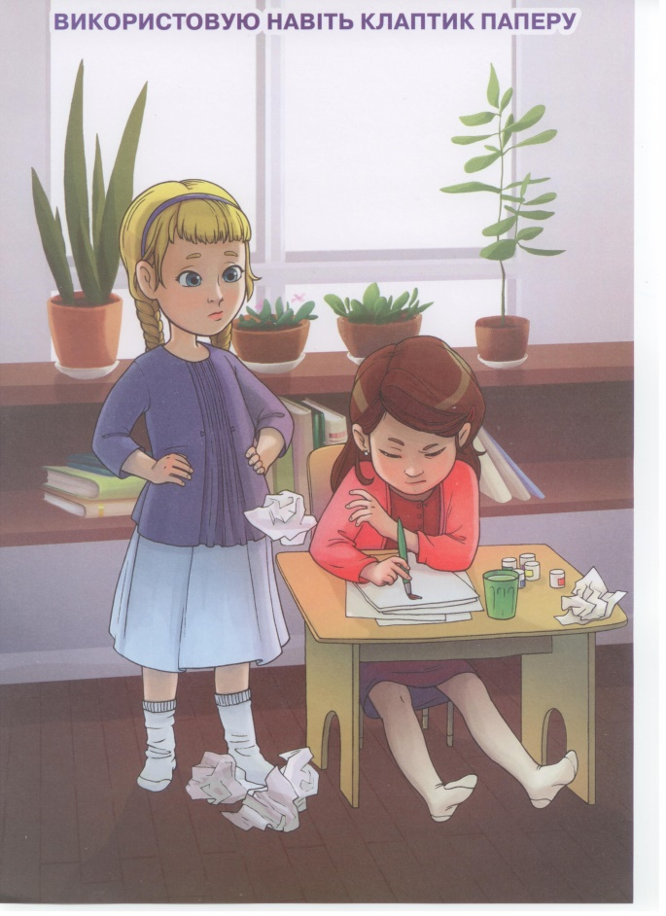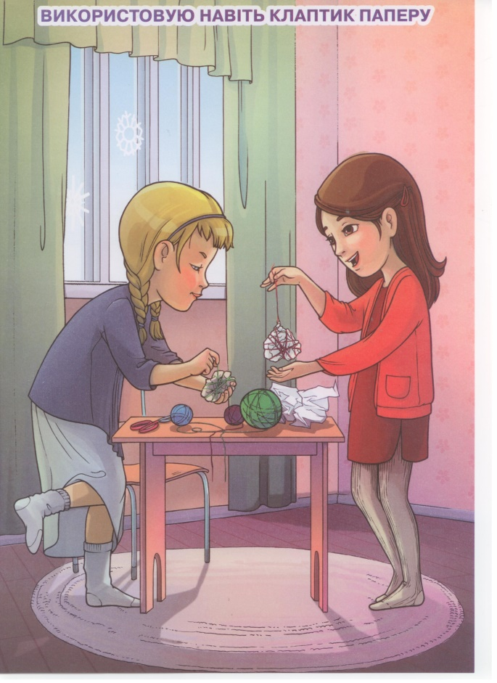

Пропоную разом їх розглянути. Що ви бачите на першій картинці про що вона нам розповідає таке поводження з папером правильним? Чому? Чим відрізняються дії дітей на другій картинці? Як діти використовують папір зі старих газет? Як інакше можна використати старі газети?

Отже ми з вами розглянувши дані картинки можемо сказати, що тепер я буду... (Відповіді дітей).

Ви чуєте, хтось плаче – це ж паперова фея! Як ви гадаєте,чому вона засмутилася ? Вона мені сказала що дуже засмучена, бо в її паперовій країні залишилось дуже мало паперу і вона не хоче, щоб люди вирубували дерева для його виготовлення. Не засмучуйся! Ми з дітками обов'язково щось придумаємо! Ми спробуємо розвеселити нашу гостю, пограємо в дуже веселу гру разом з феєю.

**Гра** називається ***«Паперове – не паперове».*** Коли я буду називати паперовий предмет діткам необхідно плескати в долоні, а коли я буду називати не паперовий предмет діткам необхідно присідати: газета,стіл, килим, книга, тарілка, альбом. Сподобалась вам гра? Паперовій Феї стало трішечки веселіше. Давайте разом з вами підготуємо для нашої гості сюрприз, а заодно зробимо одну добру справу врятуємо одне велике дерево. Знаєте що це буде? Ми виготовимо папір власноруч із макулатури. Макулатура – це той папір який вже був використаний але що це? Папір для нашого сюрпризу перемішалися з пластиком та склом нам терміново Треба його відсортувати.

**Дидактична гра «Посортуй сміття».**

Ось ми відсортувати нащо макулатуру. У нас тут змальовані аркуші паперу старі газети. Нам необхідно залити водою нашу макулатуру додати дві столові ложки крохмалю одну столову ложку ПВА цю масу необхідно збити блендером. Ложками розподіляємо по формам. Залишаємо сохнути. Погляньте які ми молодці виготовили папір і при цьому не постраждала жодне дерево. Яка весела стала наша паперова фея. Перед тим як подарувати їй цей папір Давайте його прикрасимо квітами. Зараз ми з вами вручемо папір паперові Феї. Тепер ви можете принести мені ваші книжечки добрих справ. За вашу добру справу фея нагородила вас чарівними наліпками.